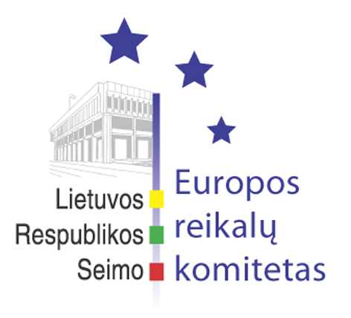
Seimo Europos reikalų komiteto pranešimas žiniasklaidai

2006-03-31

Seimo Europos reikalų komitetas išklausė Susisiekimo ministerijos parengtą ataskaitą po Europos Sąjungos Transporto, telekomunikacijų ir energetikos posėdžio vykusio 2006 m. kovo 24 d. Briuselyje

Š.m. kovo 31 d. įvyko Seimo Europos reikalų komiteto posėdis, kuriame Susisiekimo ministerijos valstybės sekretorius Alminas MAČIULIS pristatė ministerijos parengtą ataskaitą po Europos Sąjungos Transporto, telekomunikacijų ir energetikos posėdžio vykusio 2006 m. kovo 24 d. Briuselyje. Ministerijos valstybės sekretorius teigė, kad šiame tarybos posėdyje buvo svarstomi šie klausimai: Pasiūlymas Europos Parlamento ir Tarybos direktyvai dėl vairuotojų pažymėjimų, Europos Komisijos pranešime dėl Europos saugaus eismo veiksmų programos tarpinės apžvalgos, ES-JAV derybos dėl oro susisiekimo sutarties sudarymo, kiti kl.
Šios dienos komiteto posėdyje taip pat buvo apsvarstytas įstatymo projektas „Dėl Ignalinos atominės elektrinės antrojo bloko darbo pratęsimo“ projekto XP-622 (2). Seimo Europos reikalų komitetas buvo paskirtas papildomu svarstant šį įstatymo projektą. Komiteto nariai, po balsavimo (11 – už, 3 – susilaikę) nutarė siūlyti pagrindiniam, Seimo Ekonomikos komitetui, apsvarstyti galimybę Lietuvos Respublikos įstatymo „Dėl Ignalinos atominės elektrinės antrojo bloko darbo pratęsimo“ projekto XP-622 (2) nuostatas patobulinti ir jas įforminti Seimo nutarimo projektu.

Kitas Europos reikalų komiteto posėdis įvyks 2006 m. balandžio 5 d.

Parengė:
A.Didenko, 239 6592, el.p.: Andrej.Didenko@lrs.lt

